“AVENTURAS DE PABLO Y PINGÜIN”
LA CÁPSULA DEL TIEMPO EN LA PIRÁMIDE DE KEOPS (Parte 1)

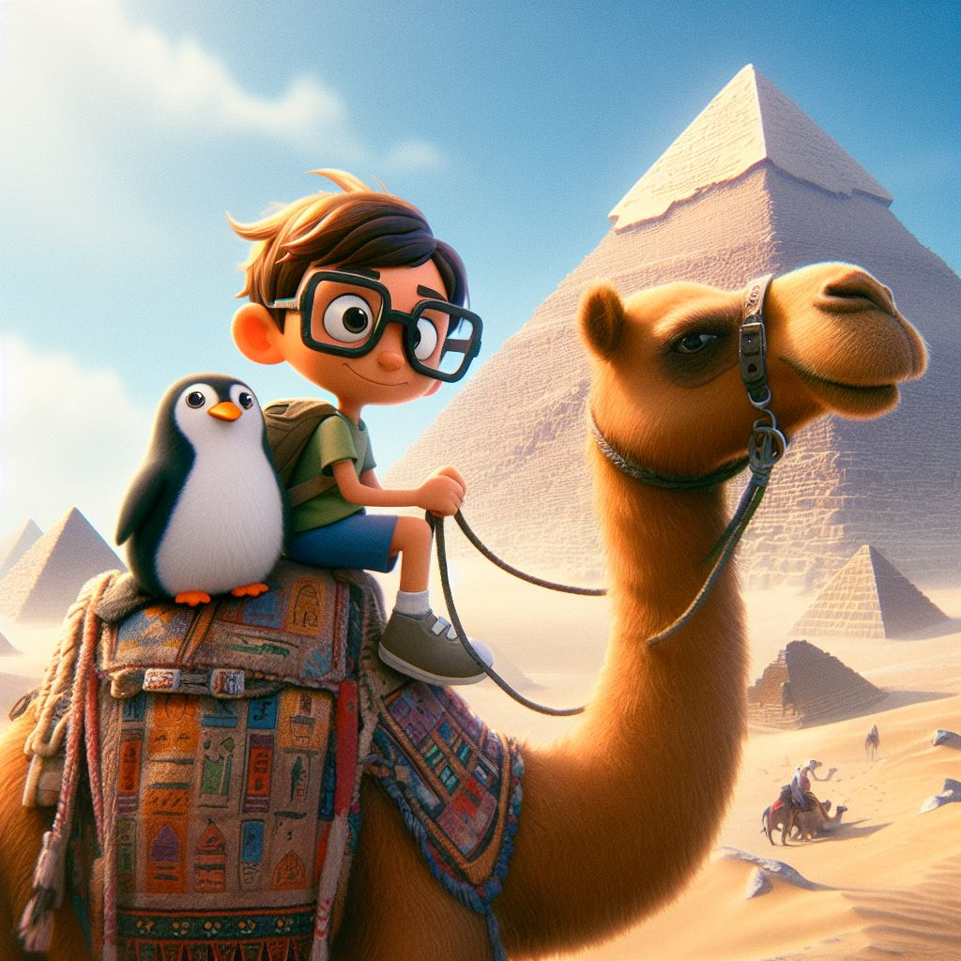

La Gran Pirámide de Guiza (también conocida como pirámide de Keops o de Jufu) es, además de la mayor de las pirámides de Egipto, la más antigua de las siete maravillas del mundo antiguo y la única que todavía perdura. Fue ordenada a construir por el faraón Keops de la cuarta dinastía del Antiguo Egipto. Acerca del arquitecto de dicha obra, algunos estudiosos nombran a Hemiunu, pero no está comprobado.
La fecha estimada de terminación de la construcción de la Gran Pirámide es alrededor de 2,600 a. C., siendo la primera y mayor de las tres grandes pirámides de la necrópolis de Guiza, situada en las afueras de El Cairo. Fue el edificio más alto de la Tierra durante 3800 años.
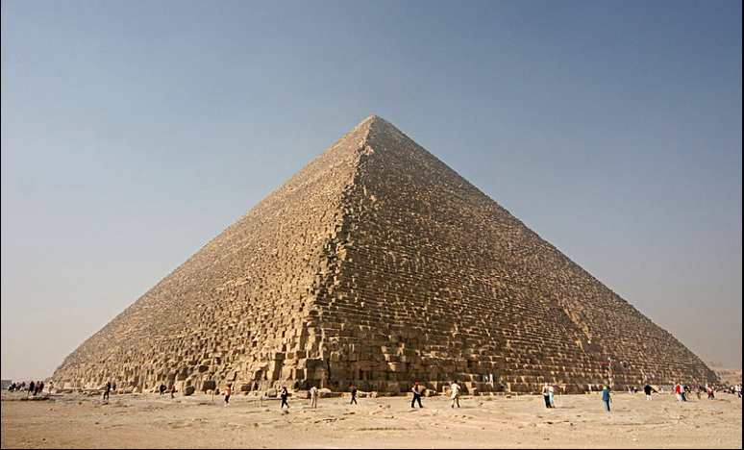

Aventuras de Pablo y Pingüín – La Cápsula del Tiempo en la Pirámide de Keops (Parte 1)

Pablo era un niño de 8 años con gafas que le encantaba la historia y la aventura. Su mejor amigo era Pingüín, un pingüino de peluche que le había regalado su abuelo cuando era pequeño. Pablo y Pingüín siempre soñaban con viajar por el mundo y descubrir los secretos del pasado.

Un día, Pablo recibió una carta de su tío Gonzalo, que era un famoso arqueólogo y aventurero entre otras cosas. Le invitaba a visitarle en Egipto, donde estaba trabajando en la pirámide de Keops, la más grande y antigua de las pirámides. Pablo no podía creerlo, era la oportunidad de su vida. Rápidamente hizo su mochila, cogió a Pingüín y se fue al aeropuerto con sus padres.
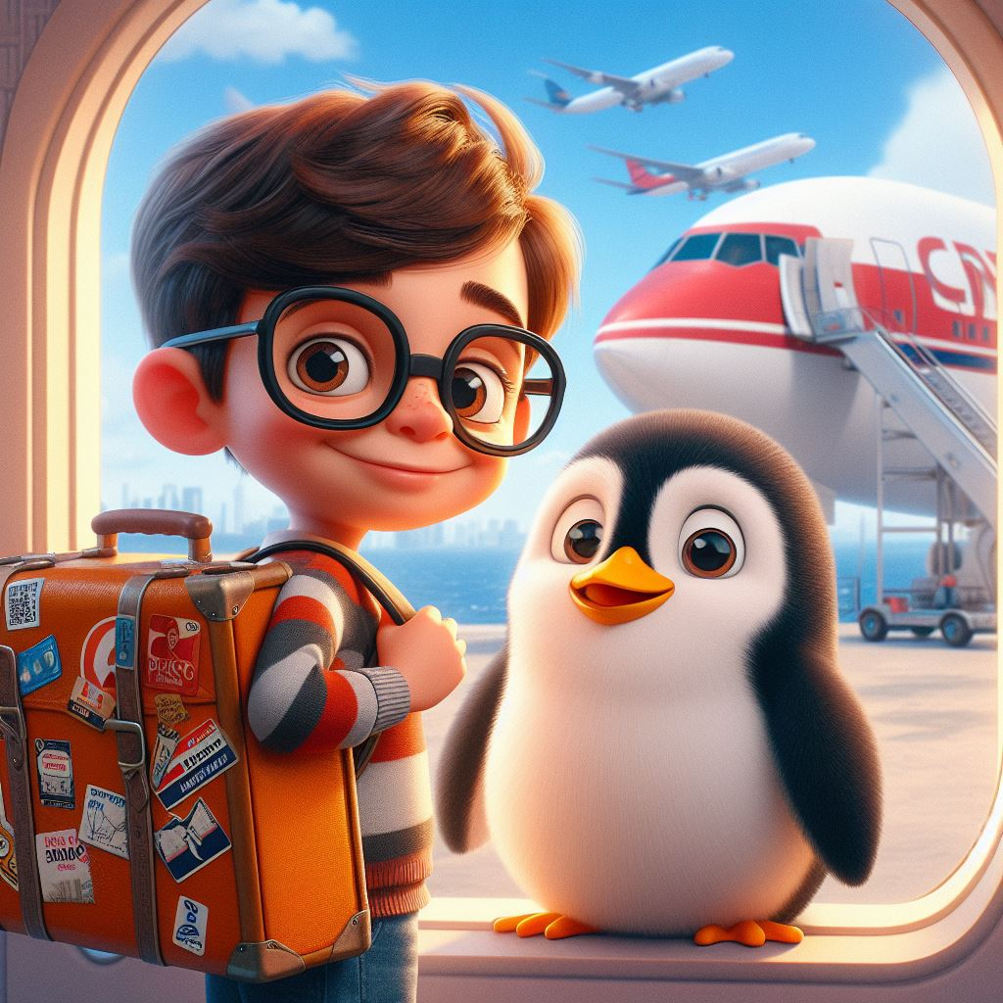

Al llegar a Egipto, Pablo se quedó maravillado con el paisaje. Vio el río Nilo, las palmeras, los camellos y, por supuesto, las pirámides.

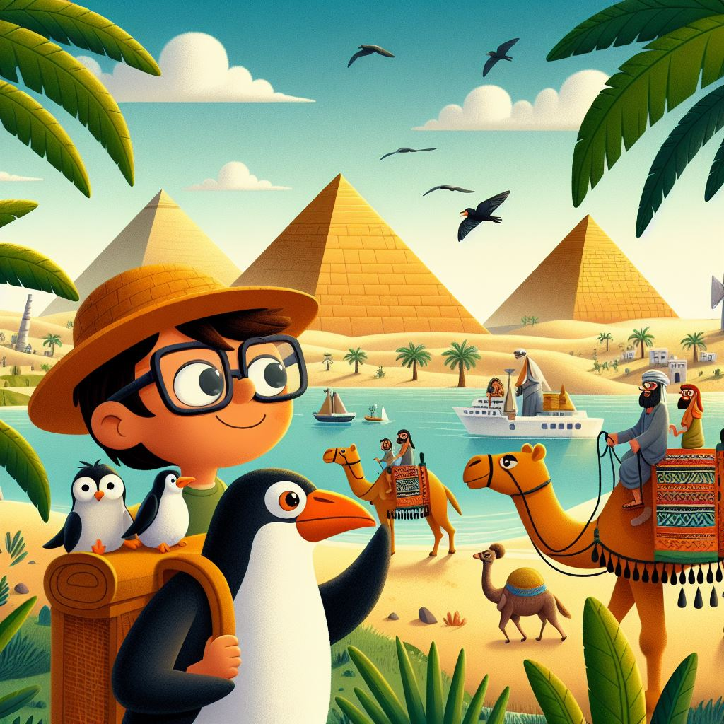

Su tío le estaba esperando en la entrada de la pirámide de Keops, con un sombrero, una pala y una linterna.

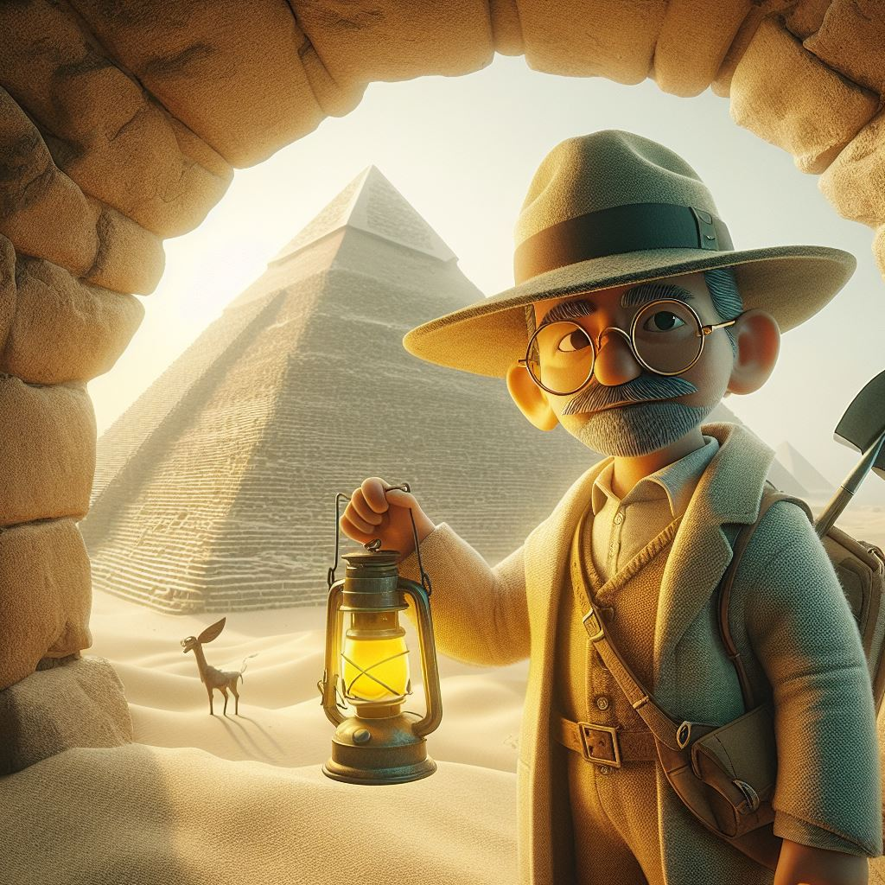

Le dio un fuerte abrazo y le dijo:

- Hola, Pablo. Me alegro de que hayas venido. Te tengo preparada una sorpresa. ¿Estás listo para vivir una gran aventura?

- Sí, tío. Estoy muy emocionado. ¿Qué vamos a hacer?

- Vamos a entrar en la pirámide y a explorar sus cámaras y pasadizos. Quizá encontremos algo que nadie ha visto antes.

- ¡Qué guay! ¿Y Pingüín puede venir con nosotros?

- Claro, Pingüín es parte del equipo. Vamos, sígueme.

Pablo, Pingüín y su tío entraron en la pirámide y se adentraron en la oscuridad. Pablo se sentía como un verdadero explorador. Iban iluminando el camino con sus linternas y observando las paredes llenas de jeroglíficos y dibujos. Su tío le iba explicando el significado de algunos de ellos y le contaba historias sobre los faraones, los dioses y las momias.

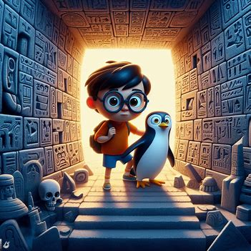

Después de caminar un rato, llegaron a una gran sala donde había un sarcófago de piedra. Su tío les dijo:

- Este es el sarcófago del faraón Keops, el constructor de esta pirámide. Dentro está su momia, envuelta en vendas y con joyas y amuletos. Es un tesoro de incalculable valor.

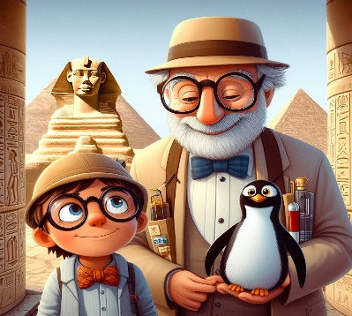
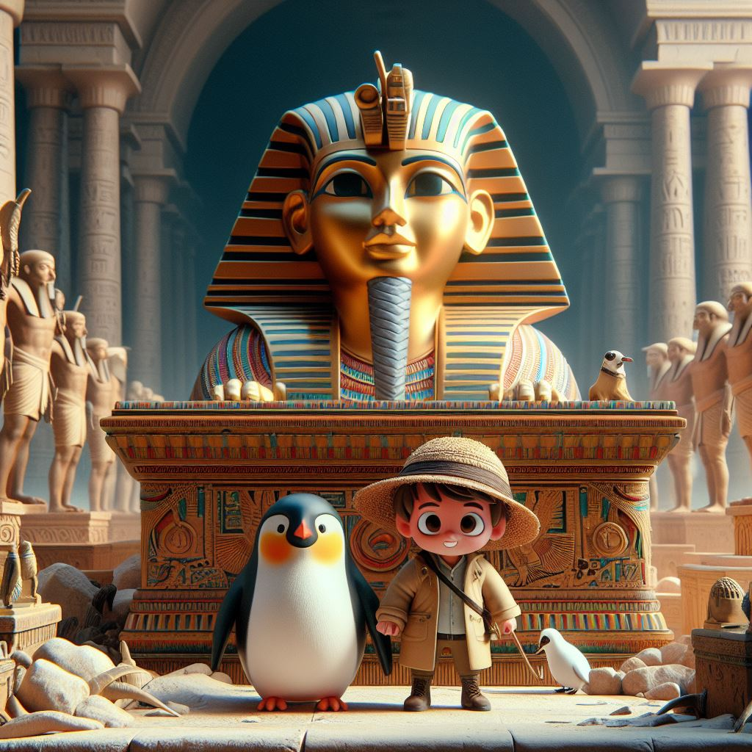

- ¿Podemos verlo, tío?

- No, Pablo. El sarcófago está sellado y no se puede abrir. Además, hay que respetar el descanso del faraón. Dicen que si se le molesta, se desata una terrible maldición.

- ¿Una maldición? ¿Qué tipo de maldición?

- No lo sé, Pablo. Son solo leyendas. Pero no vamos a arriesgarnos. Vamos a seguir explorando. Quizá haya alguna otra cámara secreta por aquí.

Pablo y Pingüín asintieron y siguieron a su tío por otro pasillo. De repente, Pablo vio algo que le llamó la atención. Era una pequeña abertura en la pared, apenas visible. Pablo se acercó y metió la mano. Sintió algo metálico y lo sacó. Era una llave de oro con forma de escarabajo.
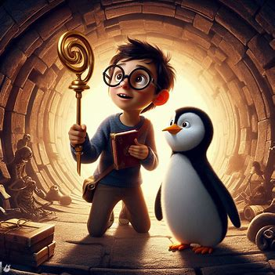

- Mira, tío. He encontrado una llave.

- Déjame ver, Pablo. ¡Es increíble! Esta llave debe de abrir alguna puerta oculta. ¿Has visto alguna cerradura por aquí?

Pablo miró a su alrededor y vio que en la pared de enfrente había una pequeña ranura con la misma forma que la llave. Se acercó y probó a introducir la llave. Encajaba a la perfección. Pablo giró la llave y se oyó un clic. La pared se movió y se abrió una puerta secreta.

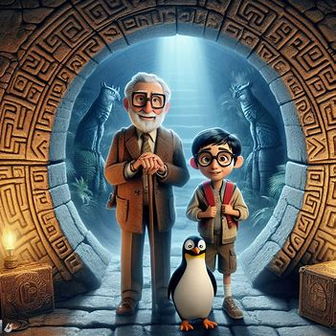

- ¡Lo hemos conseguido, tío! ¡Hemos encontrado una puerta secreta!

- ¡Bien hecho, Pablo! Eres un genio. Vamos a ver qué hay detrás.

Pablo, Pingüín y su tío entraron por la puerta secreta y se quedaron boquiabiertos. Estaban en una cámara llena de objetos brillantes y coloridos. Había joyas, vasijas, estatuas, armas, instrumentos, juguetes, libros y muchas otras cosas. Era como un museo de la antigua civilización egipcia.

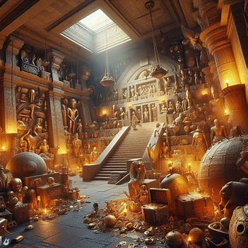

- ¡Wow! ¡Esto es increíble! ¡Es el mayor hallazgo arqueológico de la historia!

- Tienes razón, Pablo. Esto es un tesoro inimaginable. Aquí hay objetos que nos cuentan cómo vivían, qué pensaban, qué sentían los antiguos egipcios. Esto va a cambiar todo lo que sabemos sobre ellos.

Pablo y Pingüín se pusieron a examinar los objetos con curiosidad y admiración, pero Pablo se dio cuenta que había una cámara secreta más con una sala llena de paneles de control y cuadros de mando junto a una cápsula de cristal, que no sabía lo que era –que es ese artilugio tío- ¡No lo sé! Pero voy a intentar descifrar los jeroglíficos de las paredes y así sabremos si indican algo al respecto ¡Pablo creo que has encontrado una máquina que nos puede transportar a otros mundos! Así parece confirmarlo los jeroglíficos de las paredes.

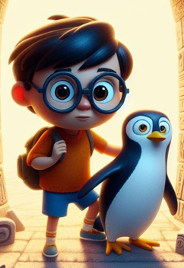
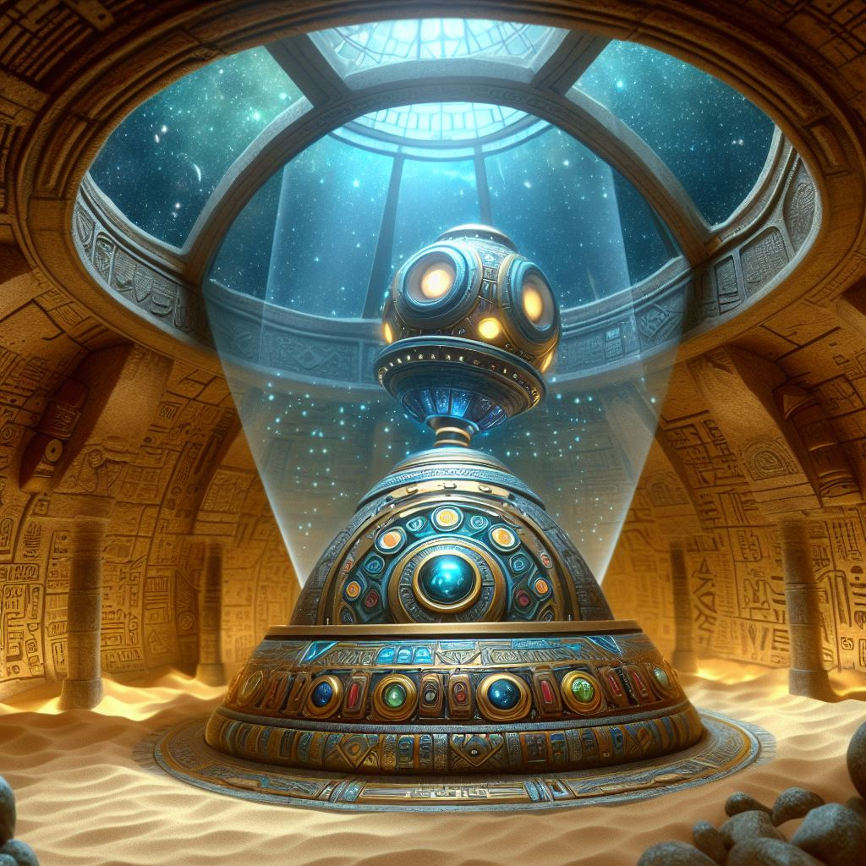

Pablo siempre había soñado con viajar a otros mundos. Le fascinaban las estrellas, los planetas y las galaxias. Le gustaba leer libros de ciencia ficción y ver películas de aventuras espaciales. Su mascota Pingüin era su mejor amigo y compañero de juegos. Juntos, imaginaban que exploraban el universo en una nave espacial.

- ¿Qué hacemos ahora, tío? - preguntó Pablo con curiosidad.

- Verás, Pablo, hemos descubierto algo increíble en esta pirámide. Algo que nadie se imagina. Algo que podría cambiar la historia de la humanidad. - dijo su tío con voz misteriosa.

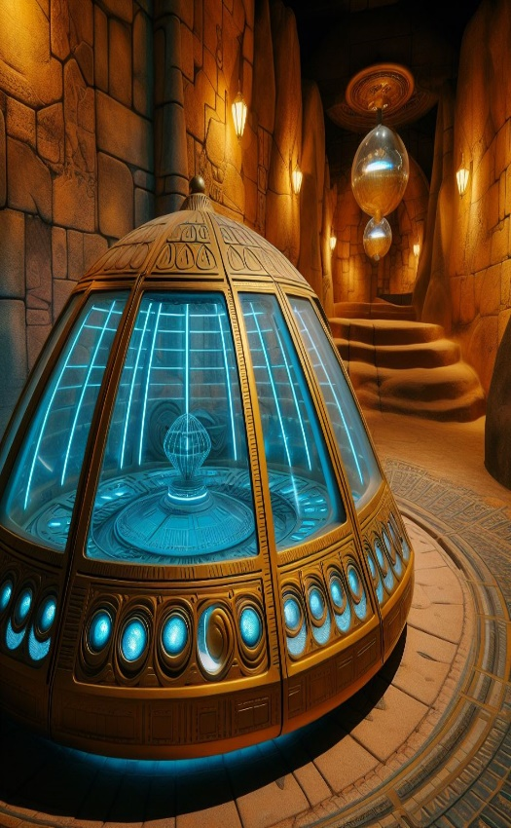
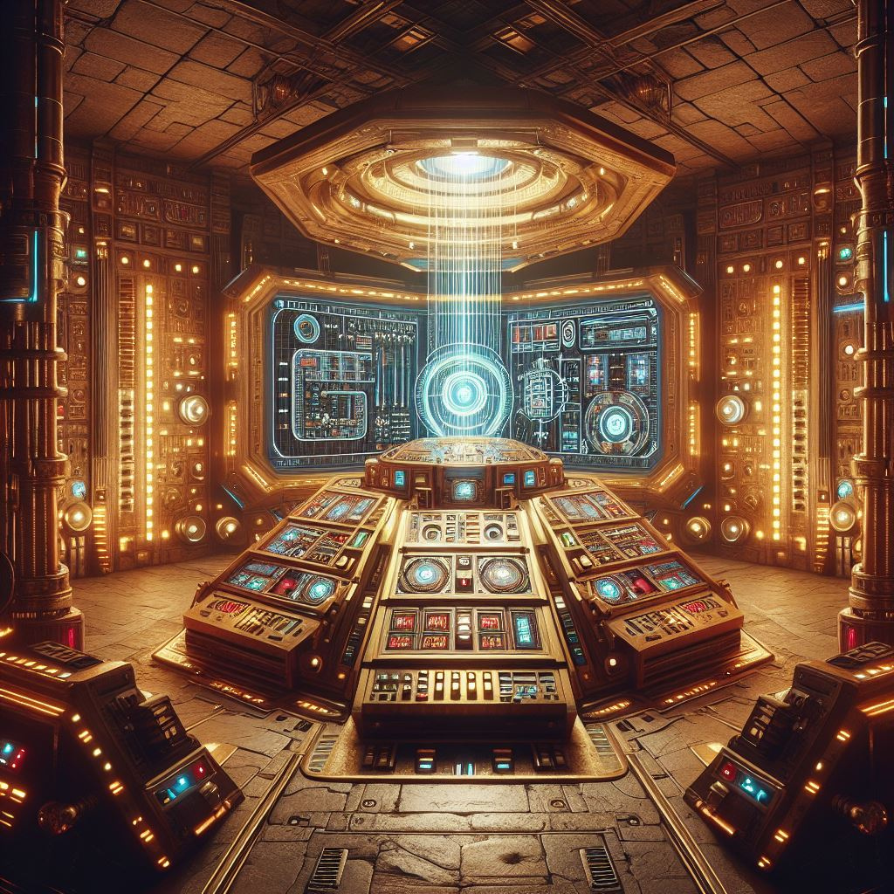

- ¿Una máquina del tiempo? - repitió Pablo.

- Sí, Pablo. Una máquina del tiempo. Esta cápsula posiblemente puede transportarnos a otros mundos, a otras épocas, a otras dimensiones. No sabemos quién la construyó, ni cómo funciona, ni por qué está aquí. Solo sabemos que es real y que puede funcionar. - dijo su tío.

- ¿Cómo lo sabes, tío? - preguntó Pablo. Ya te lo he dicho antes, los jeroglíficos de las paredes de la cámara secreta así lo confirman.
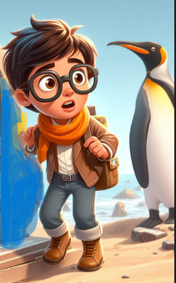
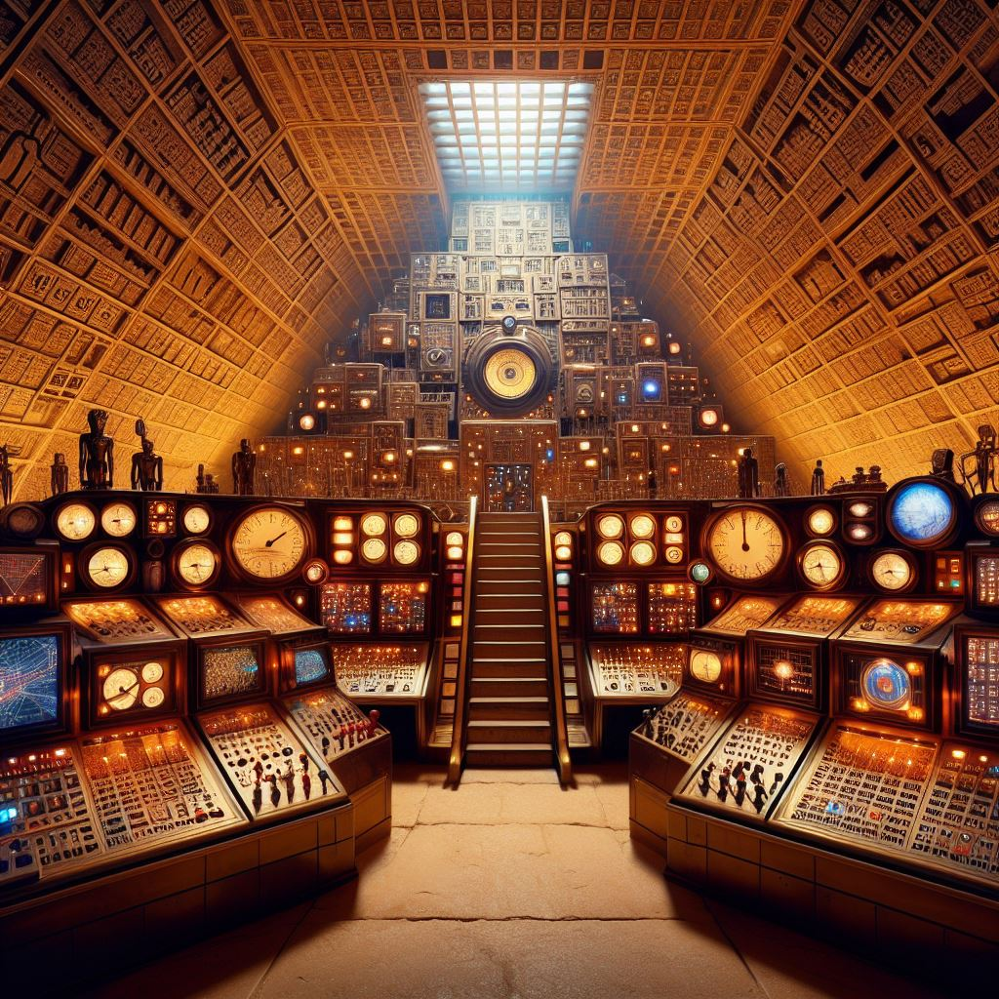

- Sí la probamos, podemos tener una experiencia increíble. Viajar a lugares que nunca hubiésemos imaginado. Veremos cosas que nunca creeríamos que existiesen. Viviremos aventuras que nunca hubiéramos soñado. - dijo su tío.

- ¿De verdad, tío? ¿Me dejas probar la máquina del tiempo? - preguntó Pablo.

- Sí, Pablo. Te dejo probar la máquina del tiempo. Pero solo si sigues todas mis indicaciones. - dijo su tío.

- ¡Sí, sí, sí! ¡Quiero probar la máquina del tiempo! ¡Quiero viajar a otros mundos! ¡Quiero vivir esas aventuras! - dijo Pablo.

- ¡Cuac, cuac, cuac! - dijo Pingüin.

- Entonces, ¿estás listo, Pablo? - preguntó su tío.

- Sí, tío. Estoy listo. - dijo Pablo.

- Pues adelante. - dijo su tío.

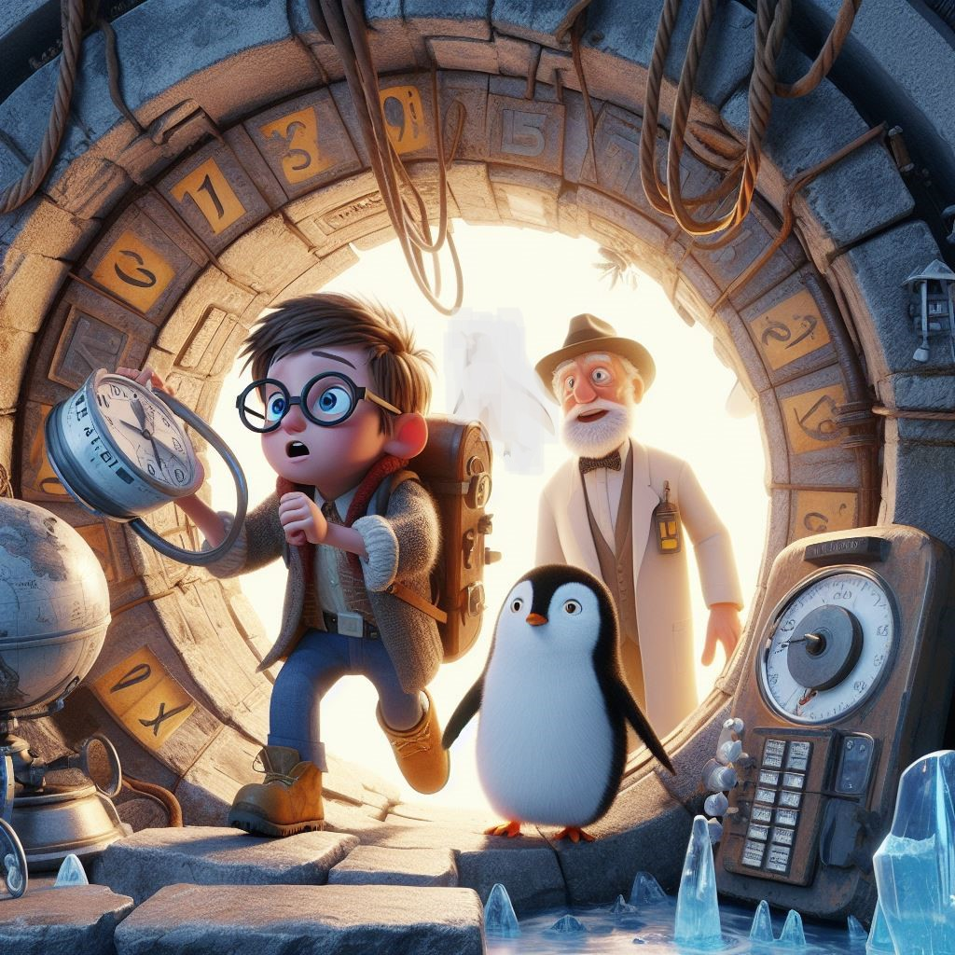

Los tres se acercaron a la cápsula y su tío abrió la puerta. Pablo entro en el interior, que era más amplio de lo que parecía. Había un asiento con cinturón de seguridad, unos paneles con botones y pantallas, y un volante para guiarla. Su tío le ayudó a abrocharse el cinturón y le dio un transmisor con micrófono.

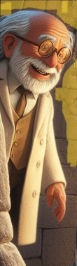
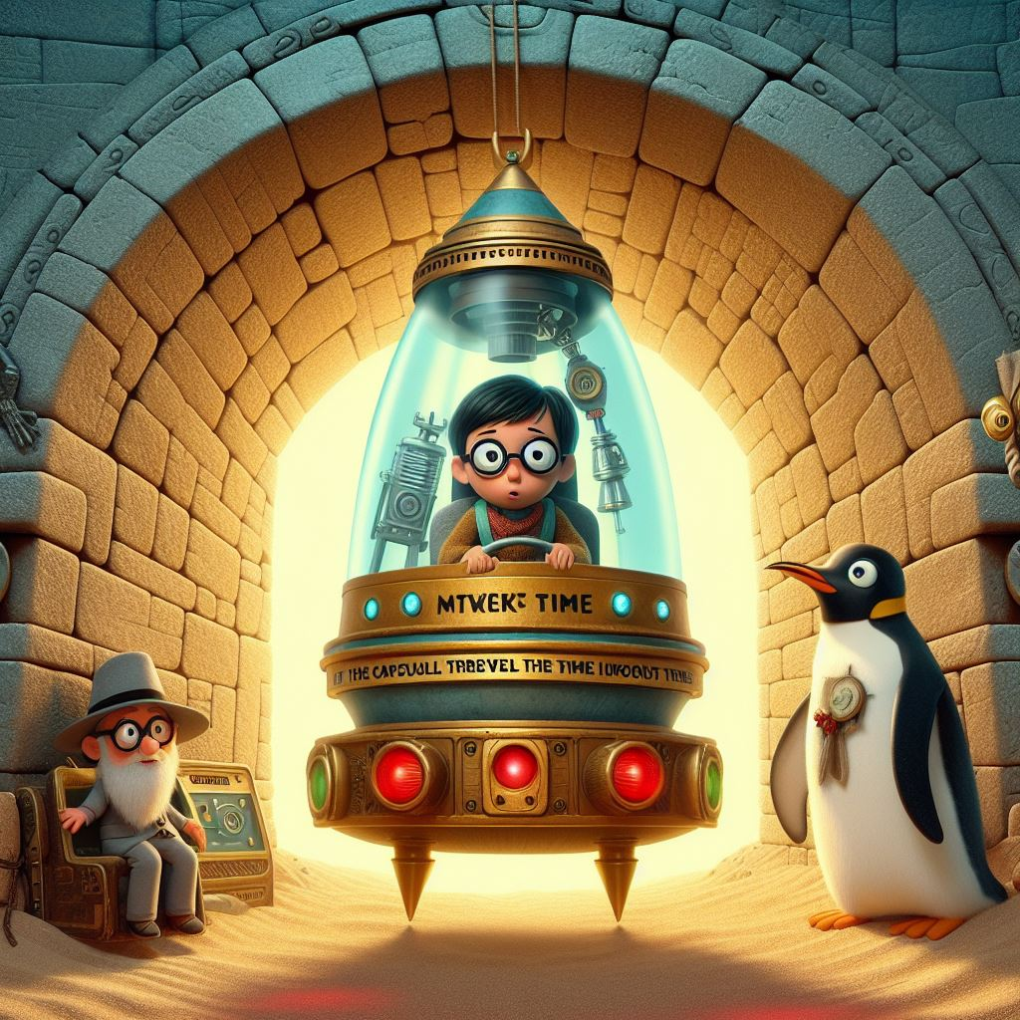

- Este transmisor permitirá comunicarnos entre nosotros y con la máquina. La máquina tiene una inteligencia artificial que te guiará en el viaje. Solo tienes que decirle a dónde quieres ir y ella te llevará. - explicó su tío.

- ¿Y cómo se llama la máquina? - preguntó Pablo.

- La máquina se llama Bing. - dijo su tío.

- ¿Bing? - preguntó Pablo.

- Sí, Bing. Me gusta porque es corto y fácil de recordar. Y porque suena como el sonido que hace cuando encuentra algo. - dijo su tío.

- Hola, Bing. - dijo Pablo.

- Hola, Pablo. - dijo una voz femenina y amable que se escuchó en el transmisor.

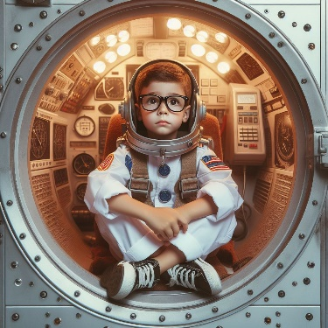
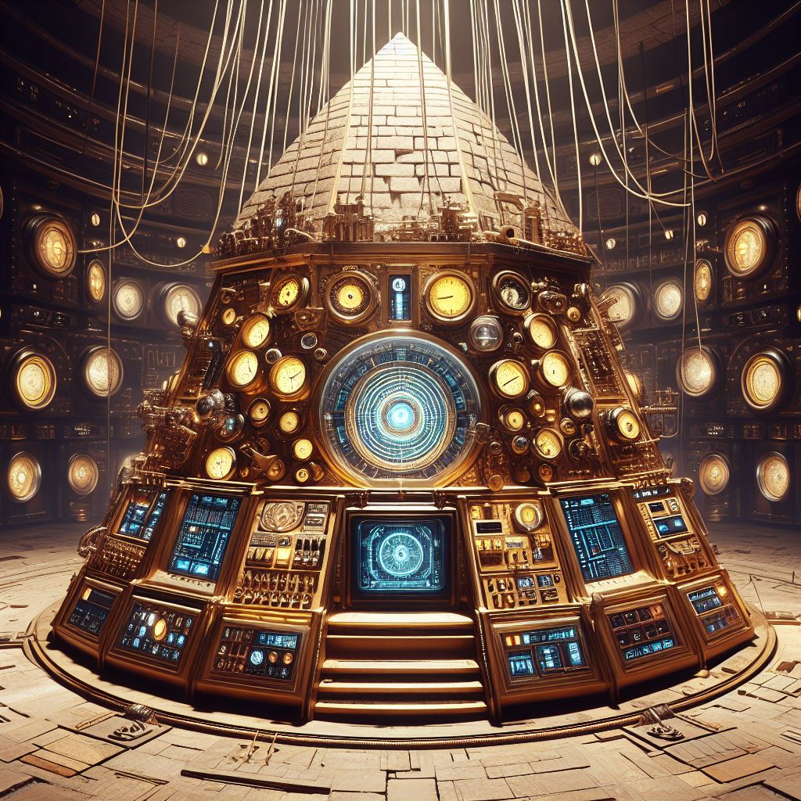

- Bueno, Pablo. Ahora solo queda decidir a dónde quieres ir. ¿Tienes alguna idea? - preguntó su tío.

- Pues... - dijo Pablo pensando.

- Puedes elegir cualquier lugar, cualquier época, cualquier dimensión. Bing tiene acceso a todos los mundos posibles. - dijo su tío.

- ¿A todos los mundos posibles? - preguntó Pablo. Sí, a todos los mundos posibles. - dijo su tío. Entonces... - dijo Pablo.

- ¿Qué te parece si empiezas por uno de los más famosos? - sugirió su tío.
- ¿Cuál? - preguntó Pablo.
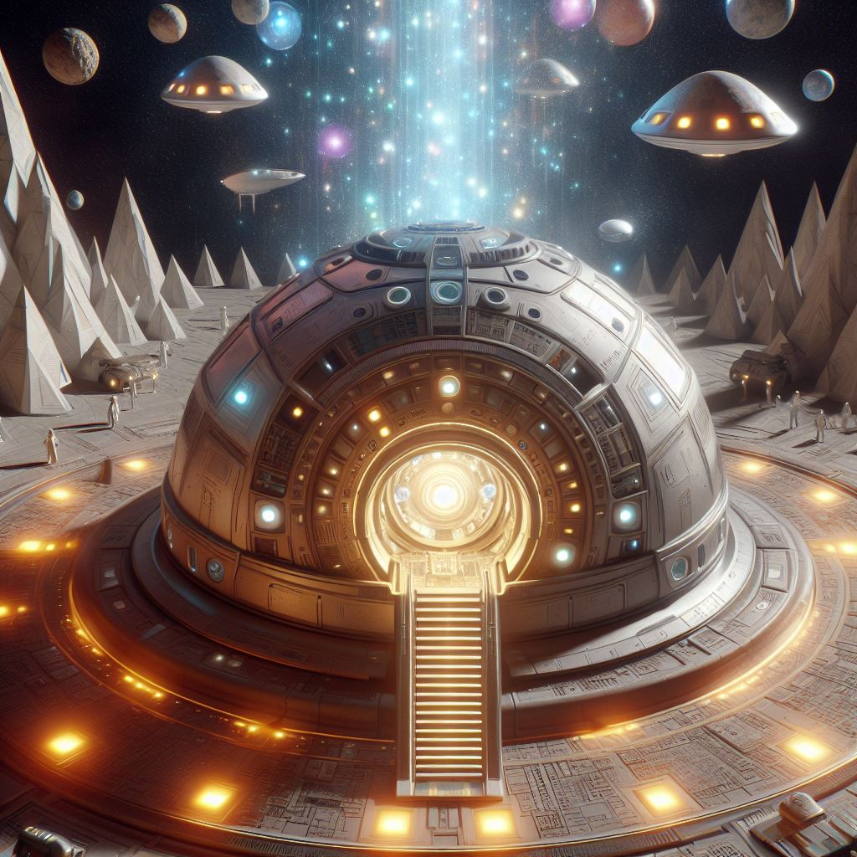

- El mundo de la fantasía. El mundo de los dragones, los magos, los elfos, los orcos, los trolls, los unicornios, las hadas, los duendes, los gnomos, los centauros, las sirenas, los grifos, las quimeras, los minotauros, los cíclopes, los gigantes, los titanes, los dioses, los héroes, las leyendas. El mundo de la magia. - dijo su tío.

- ¡Wow! ¡Ese mundo me encanta! ¡Quiero ir a ese mundo! - dijo Pablo.

- ¿Y tú, Pingüin? ¿Te apetece que Pablo vaya a ese mundo? - preguntó su tío. ¡Cuac, cuac, cuac! - dijo Pingüin. Pues dicho y hecho. Bing, lleva a Pablo al mundo de la fantasía. - dijo su tío.

- De acuerdo. Preparando el viaje al mundo de la fantasía. - dijo Bing.

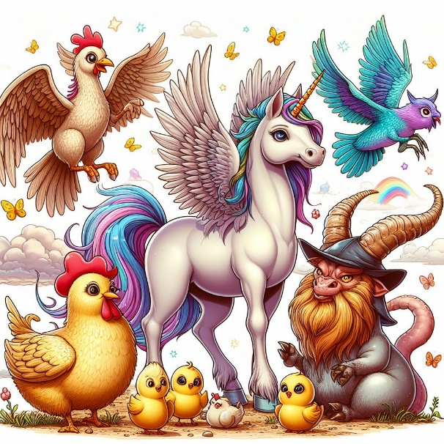
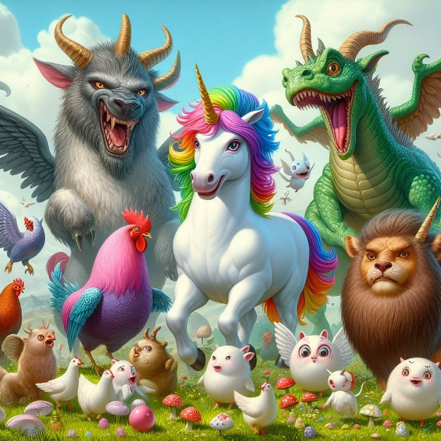
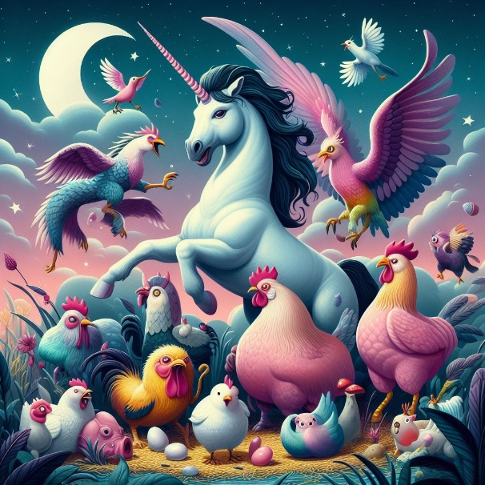

La cápsula se iluminó y empezó a vibrar. La rueda giró y la palanca se movió. Las pantallas mostraron imágenes de paisajes maravillosos y criaturas fantásticas. Se oyó un sonido como de un timbre.

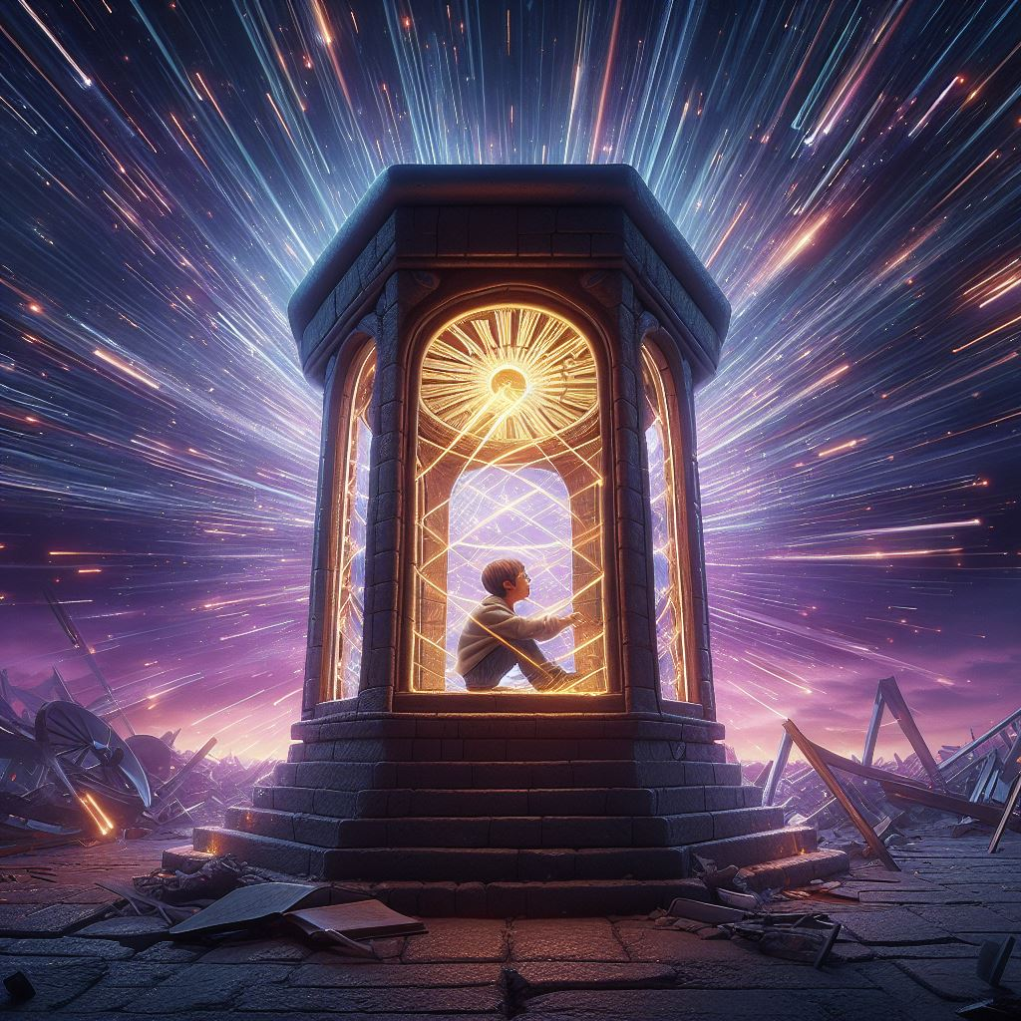

- Bing, ¿estás listo? - preguntó a Pablo.

- Sí, estoy listo. El viaje durará unos segundos. Por favor, mantente sentado y abrochado.

Y la máquina del tiempo inicia su viaje.

¿Qué pasará después? ¿Qué aventuras vivirá Pablo en el mundo de la fantasía? ¿Qué personajes y lugares conocerá? ¿Qué peligros y sorpresas le esperan? ¿Qué aprenderá? ¿Qué será de su tío y de Pingüin en la pirámide de Keops?

Fin (Parte 1)

